-DICOMI-
Digitala serier om migration
2023-1-TR01-KA220-SCH-000166103
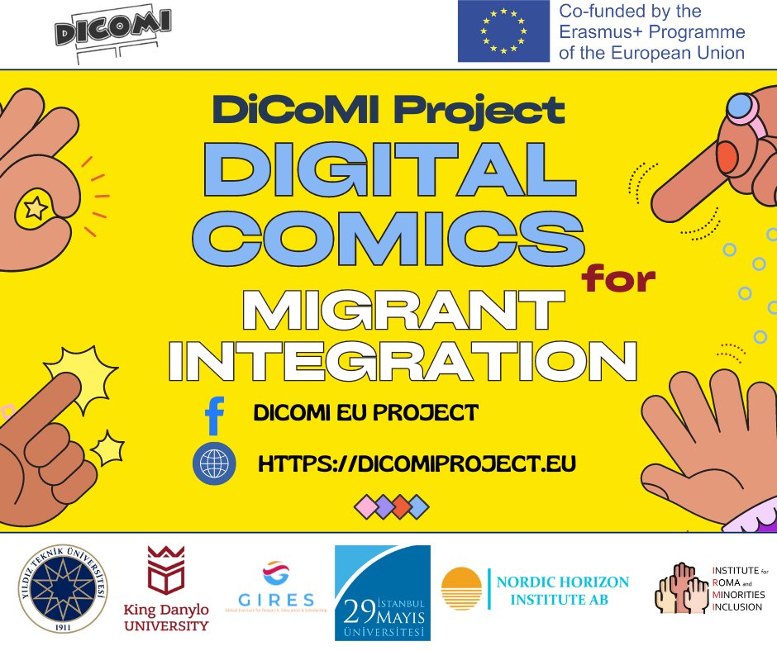
Digital Storis of Migration är ett projekt som finansieras av Turkiets nationella program inom ramen för Erasmus+ KA220-programmet för strategiskt partnerskap inom skolutbildning. Projektets partnerskap består av 5 partners från 5 länder . Partnerna är Yildiz tekniska universitet (Turkiet), 29 Mayis universitet (Turkiet), King Danylo universitet (Ukraina), Global Institute for Research Education & Scholarship (GIRES) (Nederländerna), Institutet för romer och minoriteter (Tyskland) och Nordic Horizon Institute AB (Sverige). Projektet startade den 31 december 2023 och kommer att pågå i 24 månader till den 30 juni 2026.
Vårt projekt syftar till att stödja de europeiska utbildningssystemens insatser för att hantera krig i Ukraina, Syrien och andra länder som upplever krigsrelaterad migration. Genom digitala serier som härrör från verkliga erfarenheter från familjer som fördrivits från sina länder på grund av krig, syftar projektet till att bidra till nyckelkompetenser och professionell utveckling hos lärare, skolledare och andra läraryrken.
Krig är det värsta scenariot som kan drabba människor, särskilt barn. Den kalla brutaliteten och rädslan påverkar barn och deras utbildning, och deras framtid. Förutom krig är migration en annan process som kan skapa nackdelar för barn. Medan migration ökar mångfalden och bidrar till civilisationer, kan det leda till nackdelar som brist på grundläggande färdigheter, dåliga prestationer, integration och anpassning till ny kultur och skola. Detta projekt syftar till att minska nackdelarna med krig, krigsrelaterad och obligatorisk migration i utbildningen genom lärar- och elevutbildning. För detta syfte används ett av de mest effektiva litterära verktygen, serier, i projektet.
Serier har av läsare upplevts som effektiva, underhållande, lättlästa, flytande och informativa eftersom de sammanför skriftspråk, ljud och rörelse. När de började publiceras blev de populära i nästan alla länder, översattes till många språk och läsarna väntade på sina nästa böcker. Denna motiverande, underhållande och lockande effekt används i projekt för skolutbildning.
MÅL
Digital Comics of Migration syftar till att förbättra utbildningssystemens respons på krig, krigsrelaterad migration och tvångsmigration genom serier. Studenter som upplevt krig, krigsrelaterad migration eller tvångsmigration missgynnas när det gäller språk, skolsystem och vänskap. Detta projekt syftar till att främja inkludering, jämlikhet och icke-diskriminering genom verkliga berättelser om migrerande och krigsupplevande familjer.
I projektet kommer familjer som migrerat på grund av krig eller andra tvingande skäl att intervjuas för att få veta deras berättelser om migration, anpassningserfarenheter och utbildning. Dessa berättelser kommer att granskas utifrån utbildningssyften, mål kommer att fastställas och digitala serier kommer att skapas. De digitala serierna kommer att integrera verkliga erfarenheter av migration, vilket förväntas öka förståelsen och empatin för migration och krig.
Serier kallas den sjunde konstformen och kombinerar språk, ljud och rörelse på papper. Denna sjunde konstform kommer att digitaliseras genom digitala serier, som syftar till att bidra till att integrera kreativitet, konst och kultur och deras användning i utbildningsmaterial.
Serier kommer att användas för att skapa nya, innovativa eller gemensamma kurser som moduler som ska implementeras i fyra länder: Turkiet, Ukraina, Tyskland, Nederländerna och Sverige. 10 moduler kommer att utformas för att integrera kreativitet, inkludering, jämlikhet, konst och nyckelkompetenser. Dessa moduler syftar också till att bidra till digitalisering av utbildning och uppfostran av digitala färdigheter hos lärare och elever.
Ett annat mål med projektet är att bidra till lärares professionella utveckling. Därför kommer online-lärarutbildningar att organiseras för att utbilda lärare om migration, inkludering, serier och modulerna. Lärarutbildning kommer att genomföras i 5 länder med minst 50 deltagare.
Ett annat mål med projektet är att bidra till nyckelkompetenser genom moduler som integrerar läsning, skrivning, digitala och interpersonella färdigheter. I fem länder (Turkiet, Ukraina, Nederländerna, Tyskland och Sverige) kommer modulerna att implementeras i skolor av lärare som utbildats för modulerna inkludering, integritet, kreativitet och serier . Eleverna kommer att läsa serier som är baserade på verkliga erfarenheter, förbättra sin förståelse och empati samt kognitiva och interpersonella färdigheter.
MÅLGRUPPER
Den huvudsakliga målgruppen för vårt projekt består av elever i åldrarna 9-17 och lärare som undervisar elever mellan 9-17 år. Projektet syftar inte bara till att rikta sig till barn från invandrarfamiljer, eftersom deras erfarenheter och integritet är beroende av icke-invandrares attityder och beteenden. Därför är alla skolor och klassrum med migrant- eller potentiella migrantelever eller -familjer projektets målgrupp.
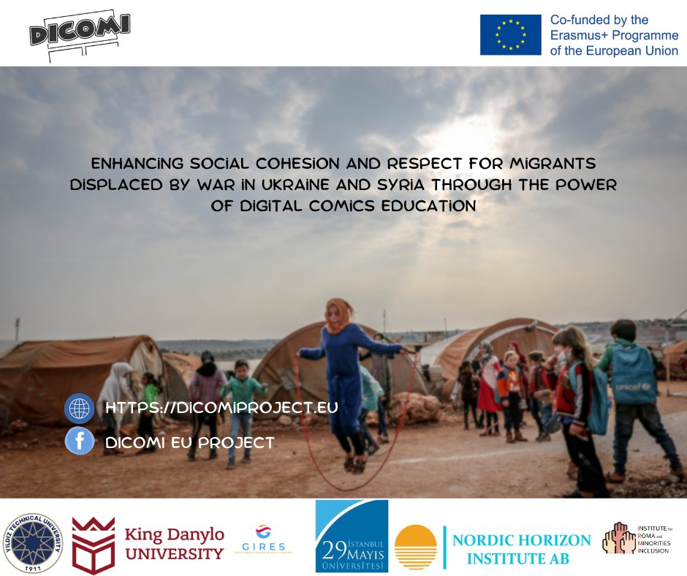
Projektets slutliga mottagare är familjer, universitet, lokala och nationella utbildningsinstitutioner, beslutsfattare, politiker och icke-statliga organisationer som är verksamma inom utbildningsområdet. Slutmottagarna integreras i projektet i olika steg och arbetspaket för att förbättra projektets kvalitet och effektivitet. De kommer att konsulteras, intervjuas och integreras i hela projektprocessen.

ARBETSPAKET
Vårt projekt omfattar 5 arbetspaket och aktiviteterna i dessa arbetspaket. Våra arbetspaket under övergripande rubriker är följande ;
WP1: Projektledning
WP2: Design av digitala serier: Huvudsyftet med detta arbetspaket är att designa digitala serier av familjer som migrerade på grund av krig i sina hemländer.
WP3: Lärandeprogrammet "Digitala serier om migration" : Huvudsyftet med detta arbetspaket är att implementera lärandet "Digitala serier om migration" för etablerade elever i Turkiet, Ukraina, Nederländerna, Tyskland och Sverige som går i skolan med barn som fördrivits på grund av kriget i Syrien och Ukraina.
WP4: Från handling till rekommendation: Målområdena för detta projekt är att stödja elever vars familjer tvångsförflyttats, social sammanhållning, digitala och gröna färdigheter samt digitala serier.
WP5: Utvärderingsprogram (konferenser, workshops, möten ): Detta arbetspaket syftar till att hantera projektets kommunikations- och informationsspridningsaktiviteter.
FÖRVÄNTADE RESULTAT
Vi strävar efter att skapa följande resultat genom arbetspaket ;
- Förbättra utbildningens svar på krig, krigsrelaterad migration och tvångsmigration
- Förbättra inkludering, främja jämlikhet och icke-diskriminering genom att stärka förståelse och empati genom verklighetsbaserade serier
- Öka lärares professionella utveckling med nya verktyg, metoder, kreativa och konstnärliga material
- Utveckla policyrekommendationer från handling till rekommendation om inkludering, serier som utbildningsmaterial och digitalisering av utbildning
- Utveckla nyckelkompetenser inom läsning, skrivning, digital kompetens och digitala färdigheter genom moduler
ONLINE-MÖTE
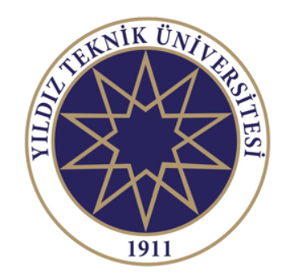
Sedan projektets start har ett första onlinemöte hållits. Vid dessa onlinemöten diskuterades projektets planering, produktutveckling, genomförande av spridningsaktiviteter, implementering av aktiviteter och administrativa frågor.
FÖRSTA TPM-MÖTET I TYSKLAND
Det första öppningsmötet för projektet Digital Comics of Migration hölls i Wuppertal, Tyskland den 20 och 21 ^{mars} 2024.
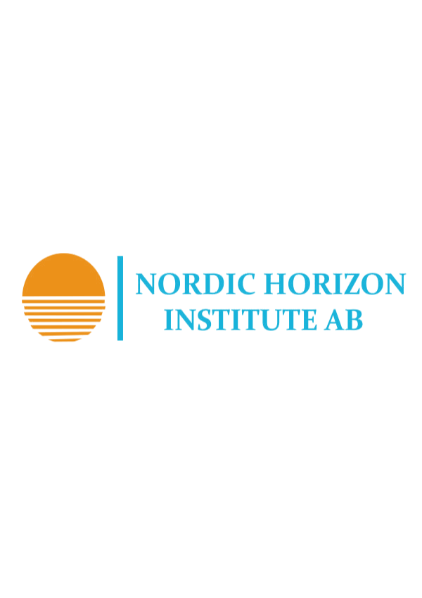
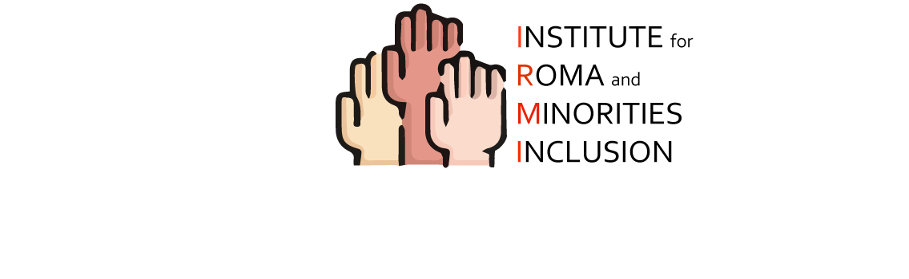
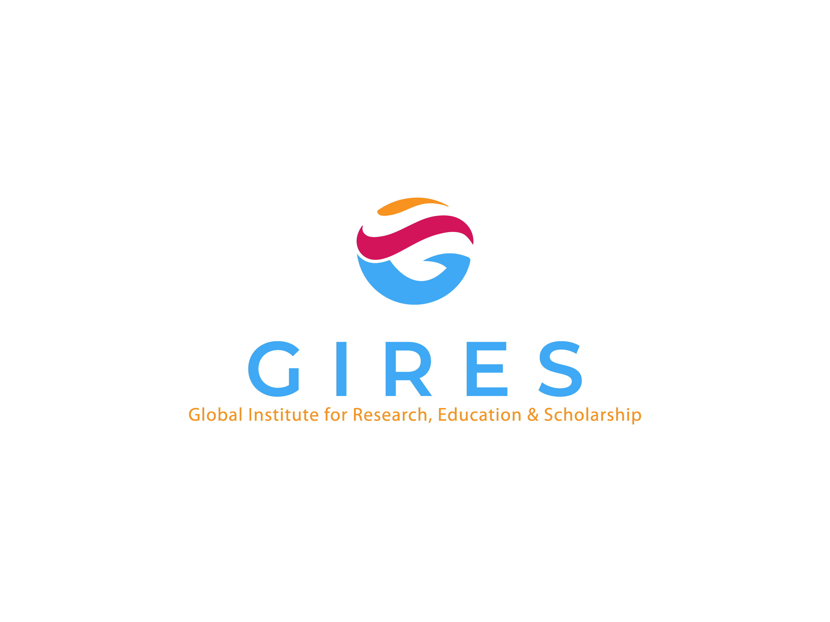
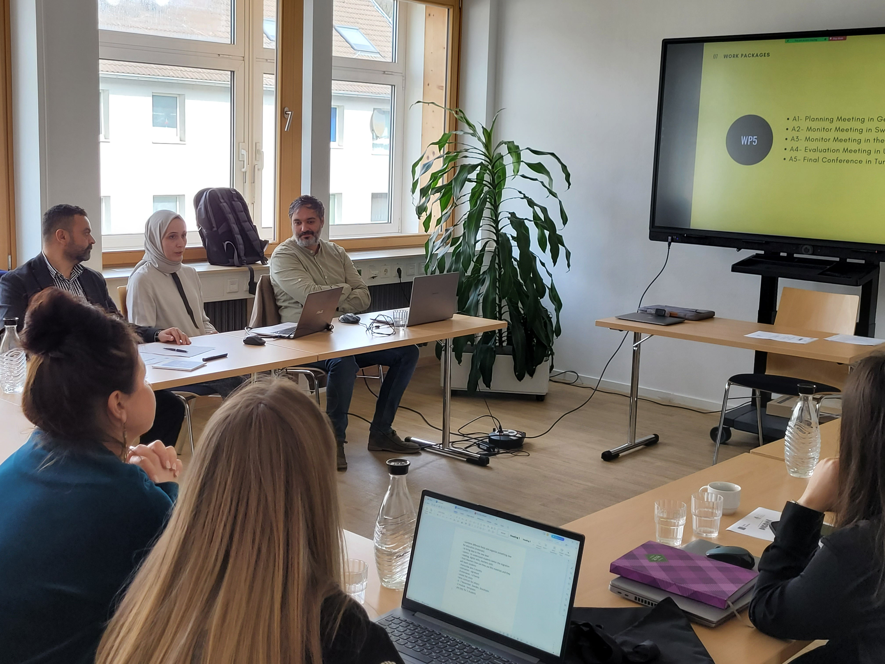
Under mötet diskuteras de första arbetspaketen och arbetsfördelningen upprätthålls framgångsrikt. Projektpartnerna var entusiastiska över att påbörja en ny resa med projektet. De skapade sina seriefigurer och ett teamfoto i digitala serier.
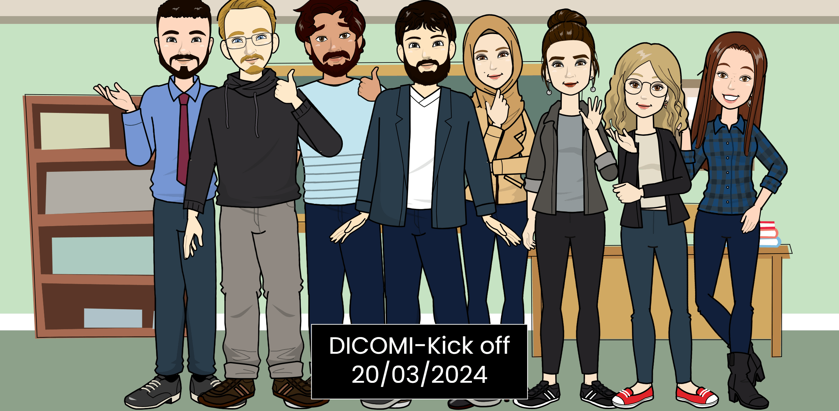
Följande uppgifter planerades och tid och plats för nästa möte är bestämd.

PROJEKTPARTNERS

YILDIZ TEKNISKA UNIVERSITET
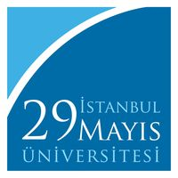
29 MAYIS UNIVERSITY


Kung Danylo, FN:s universitet

GLOBALA INSTITUTTET FÖR FORSKNING, UTBILDNING OCH STIPENDIER

INSTITUTET FÖR INKLUDERING AV ROMER OCH MINORITETER

NORDIC HORIZON INSTITUTE AB

SOCIALA MEDIER-KONTON
Webbplats
https://dicomiproject.eu/
Facebooksida
https://www.facebook.com/people/Dicomi-EU-project/61557881756854/ ?ref = inbäddningssida
Twitter-konto
https://x.com/DicomiEUproject
Europeiska kommissionens stöd till produktionen av denna publikation innebär inte ett godkännande av innehållet, som endast återspeglar författarnas åsikter, och kommissionen och det turkiska nationella kontoret kan inte hållas ansvariga för någon användning som kan göras av informationen däri.

